成都市双流区名师刘光文工作室-LOGO

**双流区名师刘光文工作室**

**活动简报**

**2021年10月**

**双流区名师刘光文工作室简报**

**2021-2022 年度第 5 期**

**主 管：**双流区教育局

双流区教科院名师工作管理办

**主 办：**双流区名师刘光文工作室

**主 编：**刘光文

**副主编：**黄 瑞 赵丽平

**编 委：**张清桂 马 婷 曾燕芸 黄 瑞 唐以利 张平健 杨宛芸 黄 玲 罗 丹 何博汶 杨鸿麟 赵丽平 刘家旭

本期编辑：黄 玲



789595042

四川省成都市双流区彭镇

双楠大道下段888号

http://www.slypzx.com

**简 报**

双流区名师刘光文工作室送教活动

**——送教艺体 共促成长**

**活动时间：**2021年10月22日

**活动方式：**线下研修

**参加人员：**工作室导师刘光文及本届工作室14名成员

**活动主题：**单元整体视角下问题情境的创设

——以“湿地的开发与保护”为例

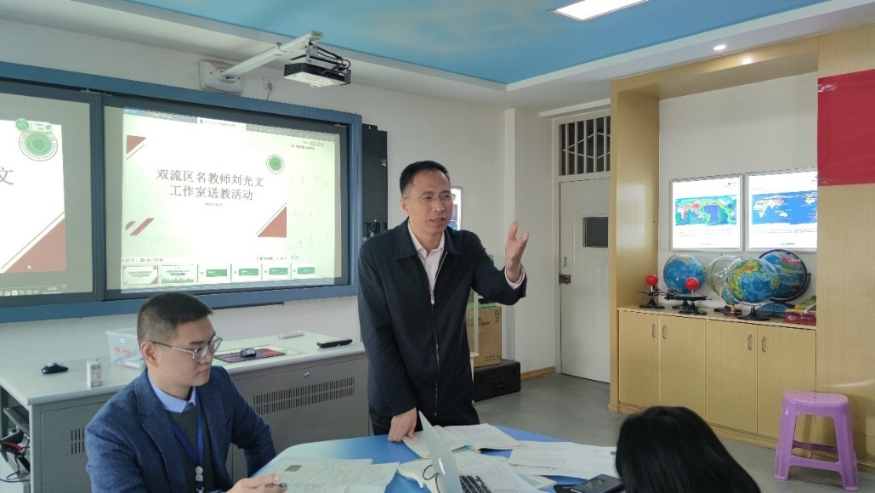**活动内容：**金秋十月是收获的季节，在导师刘光文带领下，工作室全体成员怀着一颗学习与上进之心，齐聚双流艺体中学开展送教活动。艺体中学曾燕芸与棠湖外国语学校刘家旭两位老师呈现两堂以“湿地的开发与保护”为题的同课异构精彩课例，工作室全体成员基于教学理论从不同维度围绕两堂课例进行点评与交流。接着，雷涛老师以“单元整体视角下的问题情境的创设”为主题进行专题分享。最后，导师刘光文在点评课例的基础上展开了提升教学效果的专题指导。

导师刘光文指导发言

**— 课例分享—**

编者按：本次送教活动，艺体中学曾燕芸老师与棠湖外国语学校刘家旭老师选择了“湿地的开发与保护”一课进行同课异构。两节课都创设了真实问题情境，由问题导向基本概念、地理过程的学习，培养学生的综合思维、地理实践力与人地协调观。

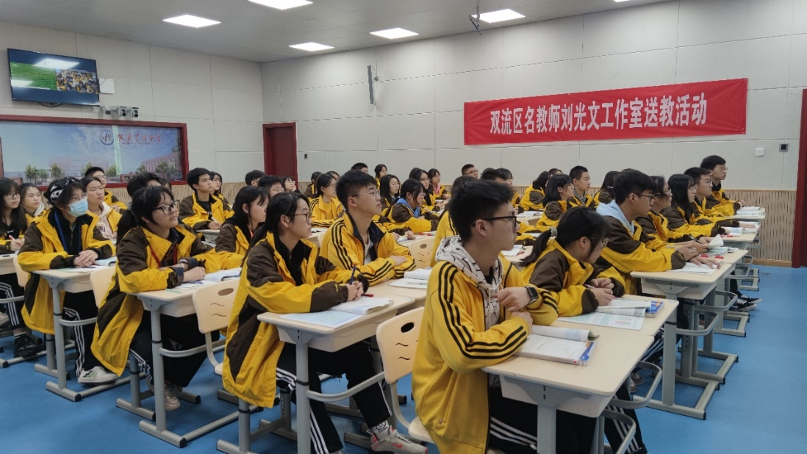

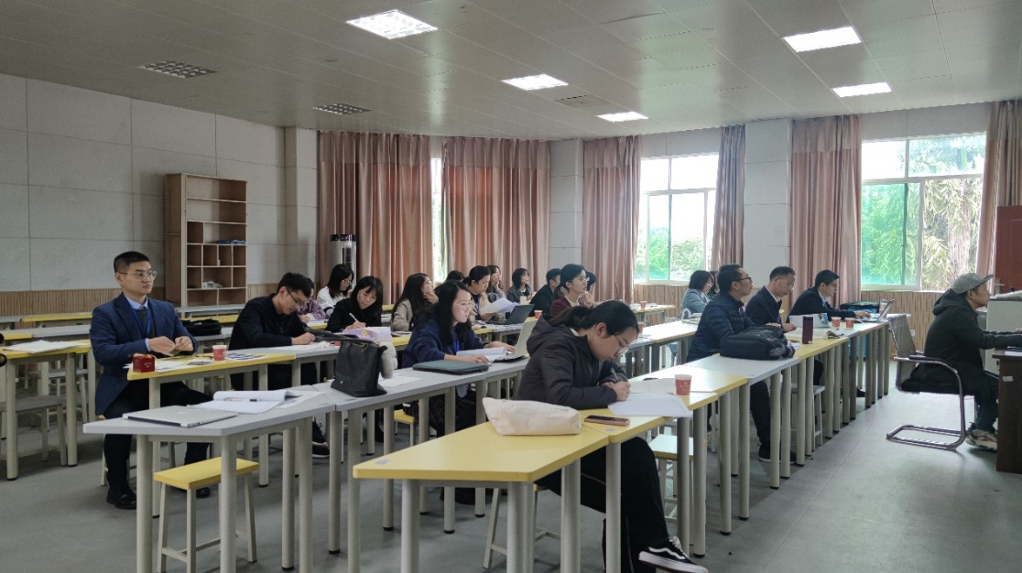

工作室学员观摩课例

**课例一**

**授课主题：湿地的开发与保护**

**授课老师：曾燕芸**

**教材版本：人教版高中地理必修三（2007年版）**

**授课年级：高二**

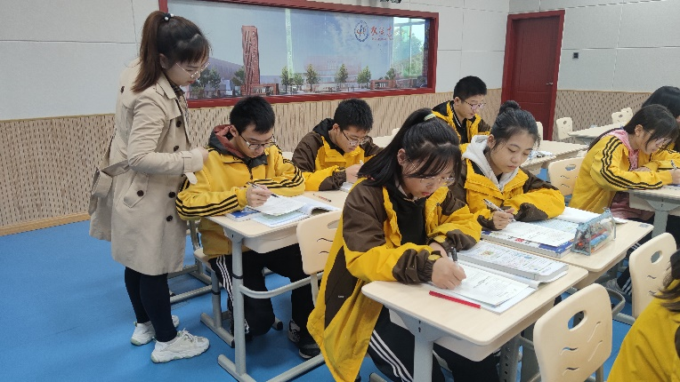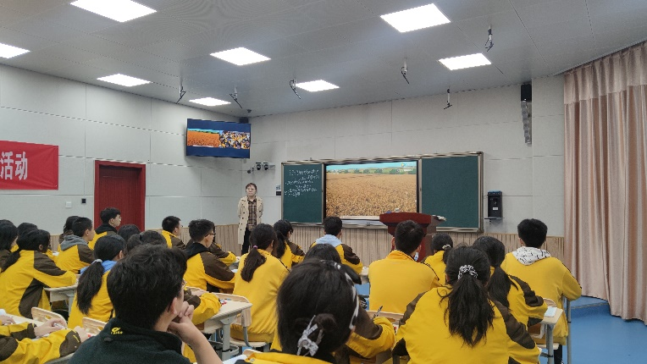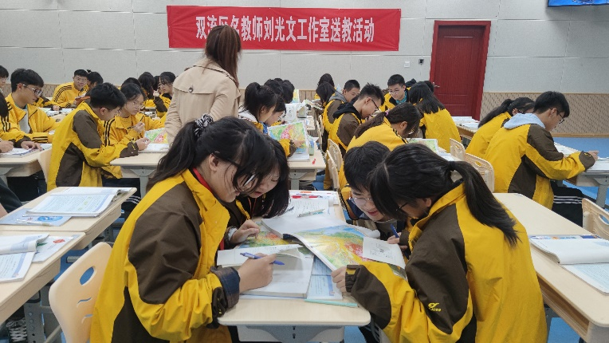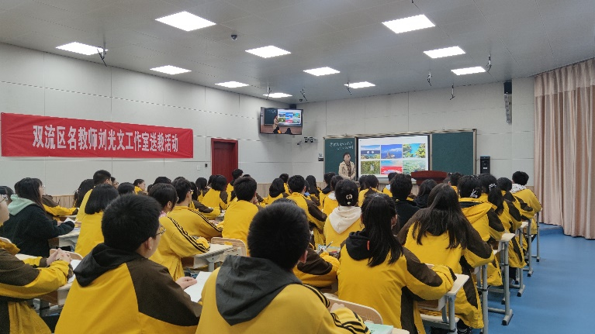**课 型：新授课**

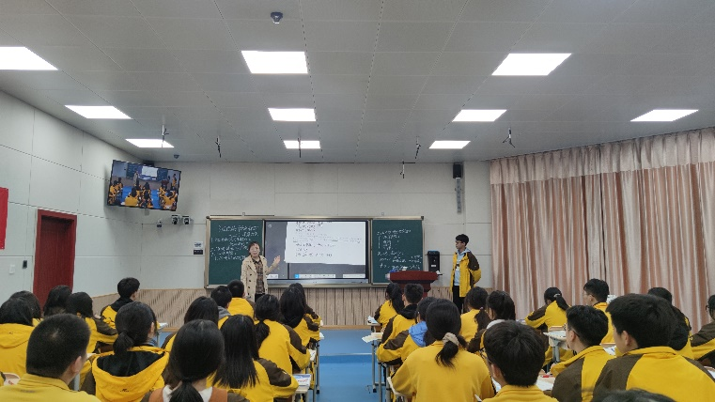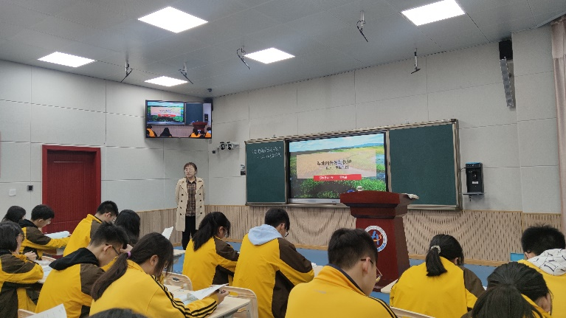曾燕芸老师授课

【大单元教学设计】

双流区基于课程标准的学科教学设计

|  |  |  |  |  |
| --- | --- | --- | --- | --- |
| **基本信息** | | | | |
| 学 校 | 艺体中学 | | 执教教师 | 曾燕芸 |
| 学 科 | 地 理 | | 学习领域/模块 | 湿地的开发与保护 |
| 年 级 | 高二 | | 教科书版本及章节 | 人教版第二章 |
| **单元教学设计** | | | | |
| **单元学习主题** | | 湿地的开发与保护——以三江平原为例 | | |
| **1.单元教学设计说明**  本单元教学设计基于深度学习理论主要分为四部分：单元学习主题、深度学习目标、深度学习活动、持续性评估。  ①单元学习主题：本单元聚焦具体案例，以三江平原湿地的开发与保护为主题，加强学生对湿地的认识，培养学生的区域认知和人地协调观。  ②深度学习目标：基于课程标准，结合学习进阶理论，设定符合学生认知规律的单元教学目标。本单元共设定5个单元教学目标，目标层层深入，符合学生认知的进阶过程。  ③深度学习活动：基于建构主义理论主张以学生为中心，强调学生对知识的主动探索、主动发现和对所学知识意义的主动建构，以及学习金字塔理论的有效实践——费曼学习法。结合课程标准，在基于真实情境，解决问题的思想下设计单元学习活动。  ④持续性评估：更多的是形成性评价，贯穿学习的始终，通过评价让学生和教师始终记得学习目标是什么，并监控学习目标的达成情况。 | | | | |
| **2.单元学习目标**  单元学习目标1：说出湿地的定义及特点。  单元学习目标2：概述湿地的生态环境效益。  单元学习目标3：分析三江平原湿地的形成原因。  单元学习目标4：分析三江平原湿地破坏对地理环境可能产生的影响。  单元学习目标5：说明保护三江平原湿地的措施。 | | | | |
| **3.单元整体教学结构设计（教学结构图）** | | | | |
| **课时教学设计** | | | | |
| **课题** | 三江平原湿地的生态环境效益、形成原因及其破坏对地理环境的影响 | | | |
| **课型** | 新授课√ 章/单元复习课□ 专题复习课□  习题/试卷讲评课□ 学科实践活动课□ 其他□ | | | |
| **1.课程标准分析**  （1）课标摘录：  2003版：以某区域为例，分析该区域存在的环境与发展问题，诸如水土流失、荒漠化等发生的原因，森林、湿地等开发利用存在的问题，了解其危害和综合治理保护措施。  2017版：以某生态脆弱区为例，说明该类地区存在的环境与发展问题，以及综合治理措施。  （2）内容目标（学什么）：  ①某区域的环境与发展问题 ；②该问题的形成原因、危害及治理措施 。  （3）认知目标：  ① 学到什么程度：行为动词 “说明”，能力要求为理解水平，要求学生弄清楚地理事象的关系及关系背后的普遍属性，并加以证明。  ② 怎么学：行为条件为结合实例，学生要结合实际生活中的情境进行学习。 | | | | |
| 1. **教学内容分析** | | | | |
| **3.学生学情分析**  1. 已有知识：具备一定的关于湿地的概念及特点的相关知识。  2. 已有方法：初步形成读文字、图表资料的步骤和方法，具备一定的区域认知的方法，能够运用地图和其他资料说出某区域的地形、气候、水文、土壤等自然环境特点。  3. 知识障碍：对区域内影响湿地形成的因素的分析会存在困难。  4. 能力障碍：能说出某区域内湿地破坏后对地理环境的影响，但分析湿地的生态效益与其破坏后对地理环境的影响之间的相互关系存在困难。  5. 学生差异：学习方法较死板，较多的使用死记硬背的方法学习地理，知识的应用、迁移能力弱。 | | | | |
| **4.学习目标叙写**  学习目标1：通过看各种湿地的景观图，说出湿地的定义及特点。  学习目标2：通过迁移森林的生态环境效益，概述湿地的生态环境效益。  学习目标3：通过相关图文资料，分析三江平原湿地的形成原因。  学习目标4：结合湿地的生态环境效益，分析湿地破坏后对地理环境可能产生的影响。 | | | | |
| **5.评价任务设计**  评价任务1：通过观看三江平原的视频、区域图并结合相关的文字资料介绍，分析三江平原湿地的形成原因并小结出分析湿地成因的普遍性框架（检测目标3）  [评价标准] 能独立梳理出完整的湿地成因的分析框架，并能将其由三江平原迁移到其他地方的湿地的成因分析。  评价任务2：先阅读“北大荒”变成“北大仓”的相关图文资料，能运用前面铺垫的湿地的生态效益的知识，分析出三江平原湿地破坏后可能对地理环境产生的影响（检测目标4）  [评价标准] 能结合问题情境，分析出三江平原湿地破坏后对地理环境的影响可以归纳为对地貌、气候、水文、土壤和生物等方面的影响。  **6.学习活动设计**   |  |  | | --- | --- | | **教师活动** | **学生活动** | | **环节一：课前准备，解构新知** | | | **教师活动1**  1.展示水库、湖泊、沼泽、滩涂等的景观照片  2.小结湿地的定义及特点：“积水洼地”  3.展示气温变化、流量变化等的图片并提示学生回顾森林的生态环境效益  4.小结湿地的生态环境效益 | **学生活动1**   1. 从照片中得出这些景观的共同特征：水多且地势较低平 2. 从气温变化、流量变化等的图片中得出湿地的生态环境效益 | | **活动意图说明：**  根据学习目标设计活动，引导学生建立对湿地的基本知识和初步认识（检测目标1和2） | | | **环节二：纵向迁移，运用新知** | | | **教师活动2**   1. 提供真实情境材料，引导学生读材料、读题。 2. 随机抽取或鼓励学生上台展示任务一完成情况； 3. 引导生生互评，根据学生展示和生生互评中出现的问题进行总结归纳； 4. 展示参考答案； 5. 引导学生逐步完善影响湿地的形成因素的知识体系框架。 | **学生活动2**  1.结合资料，独立完成“任务一”；  任务一：分析三江平原沼泽广布的自然原因  2. 进行互评；  3. 完善影响湿地形成的因素的知识体系框架。 | | **活动意图说明：**  根据学习目标，结合问题情境，应用知识。（检测目标3） | | | **环节三：拓展迁移，能力提升** | | | **教师活动3**   1. 提供真实情境材料，引导学生读材料、读题。   2. 随机抽取学生或鼓励学生上台展示任务二完成情况；  3. 引导生生互评并进行点评、归纳、总结；  4. 展示参考答案；  5.引导学生建立思维模型。 | **学生活动3**   1. 阅读文字资料勾画重点，独立完成“任务二”：   任务二：结合相关资料和湿地的生态环境效益，分析从“北大荒”到“北大仓”后，湿地破坏对地理环境可能产生的影响？  2. 展示答案并进行互评；  3. 修正答案，总结规律；  4. 建立思维模型。 | | **活动意图说明：**  根据学习目标，结合问题情境，知识的纵向迁移，提升能力。（检测目标4） | | | | | | |
| 1. **板书设计** | | | | |
| **8.作业与拓展学习设计**  一、检测类题目（必做）**（检测类，全体学生，检测目标1、2、3）**  （1）分析三江平原湿地遭受破坏的主要原因及其破坏后气温、流量曲线的变化。  （2）分析鄂毕河中下游地区沼泽众多的原因。  二、探究、实践类题目（选做）**（探究实践类，部分学生）**  以小组为单位，自己设计调查方案，调查我们双流的湿地公园对双流乃至成都的生态环境效益以及我们应该采取哪些措施来保护这些湿地公园。 | | | | |
| **9.教学反思与改进**  ①学习目标设置：学习目标围绕课标设计，但学习目标3“分析三江平原湿地的形成原因”是否应具体化为“分析三江平原湿地形成的自然原因”  ②评价任务设计：评价任务的评价标准设置需进行优化，例如评价任务2中的评价标准中要求学生能结合问题情境，分析出三江平原湿地破坏后对地貌、气候、水文、土壤、生物等方面的影响，仅体现教师的思维，过于理想化。  ③课堂生成情况：课堂中学生在表达的时候，教师在进行板书，教与学在一定程度上有所分离，教师要根据学生的回答情况进行及时的评价。  ④学生疑惑：课后检测中，部分学生还存在答案比较零散的情况，还未形成完整的思维体系。在课堂引导的过程中要更加注重思维体系的构建。 | | | | |

【学历案】

**湿地的开发与保护**

**——以三江平原为例**

设计者：双流艺体中学高2023届地理组 曾燕芸

**学习目标：**1.说出湿地的定义及特点；

2.概述湿地的生态环境效益；

3.分析三江平原湿地的形成原因；

4.分析三江平原湿地破坏对地理环境可能产生的影响。

**评价任务：**1.通过完成课前准备，达成目标1和目标2；

2.通过完成任务一，达成目标3；

3.通过完成任务二，达成目标4。

**学习过程：**

**【**课前准备**】**

1. 湿地的定义及特点：

2.湿地的生态环境效益：

**【**课中学习**】**

任务一：三江平原位于黑龙江省东北部，是由黑龙江、松花江、乌苏里江冲积形成的低平原，面积10万多平方千米。三江平原处于中温带，夏季温暖，冬季寒冷而漫长，地势低平，土质黏重，河网密布，地下水位高；夏秋多雨，排水不畅。在多种因素综合作用下，这里形成了大面积集中连片的沼泽。

分析三江平原沼泽广布的自然原因？

“对点训练1”：阅读图文材料，完成下列要求。

曼扎塘湿地自然保护区是若尔盖湿地的重要组成部分，位于黄河上游河曲地区。整个保护区划分为三大功能区，15条溪流汇入，从1972年至今通过挖渠排水等措施改良沼泽增加草地8 000多公顷，载畜率为158.1%。

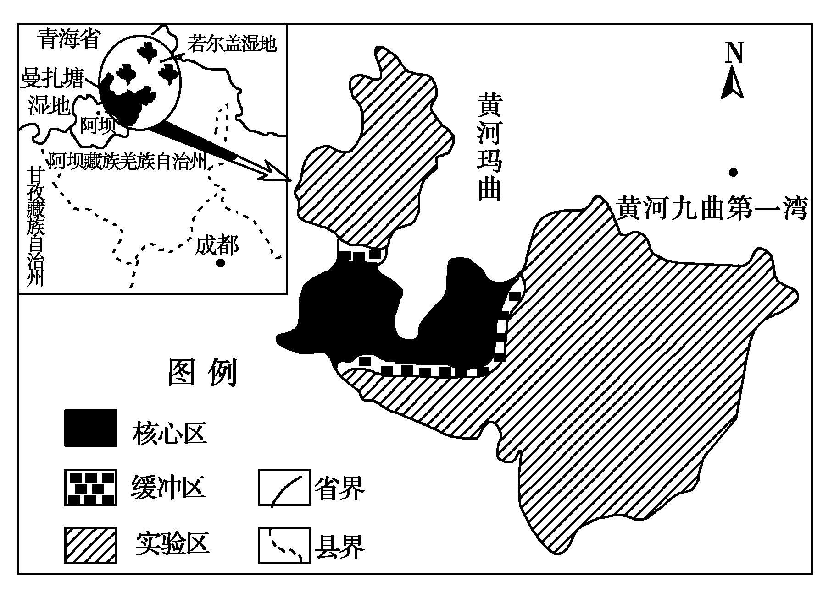

试分析曼扎塘湿地的形成原因。

任务二：三江平原在历史上被称为“北大荒”。三江平原地形平坦，土地集中，人口稀少。与我国广大农耕地区相比，三江平原的开发历史较晚，到1949年只有耕地40万公顷。随着我国人口和粮食需求的不断增长，国家决定大规模开垦“北大荒”，并相继在三江平原建立了一大批国营农场。经过几十年的开垦，三江平原的耕地面积达到370万公顷，成为我国现代化程度最高、商品率最高的商品粮生产基地，“北大荒”变成了我国的“北大仓”。

结合上述资料和湿地的生态环境效益，分析从“北大荒”到“北大仓”后，湿地破坏对地理环境可能产生的影响？

“对点训练2”：洞庭湖是长江流域重要的调蓄湖泊，为我国第二大淡水湖。下图示意19世纪初和 20世纪中期的洞庭湖水系。

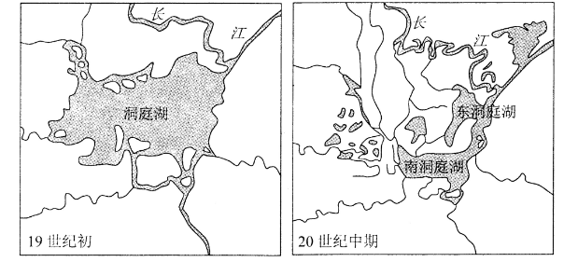

简述洞庭湖面积变化的原因及由此产生的不利影响。

**【**课后检测**】**

下图为人类活动破坏前后，东北三江平原湿地气温年变化及该区域内某河流流量年变化示意图。读图，回答1—2题。

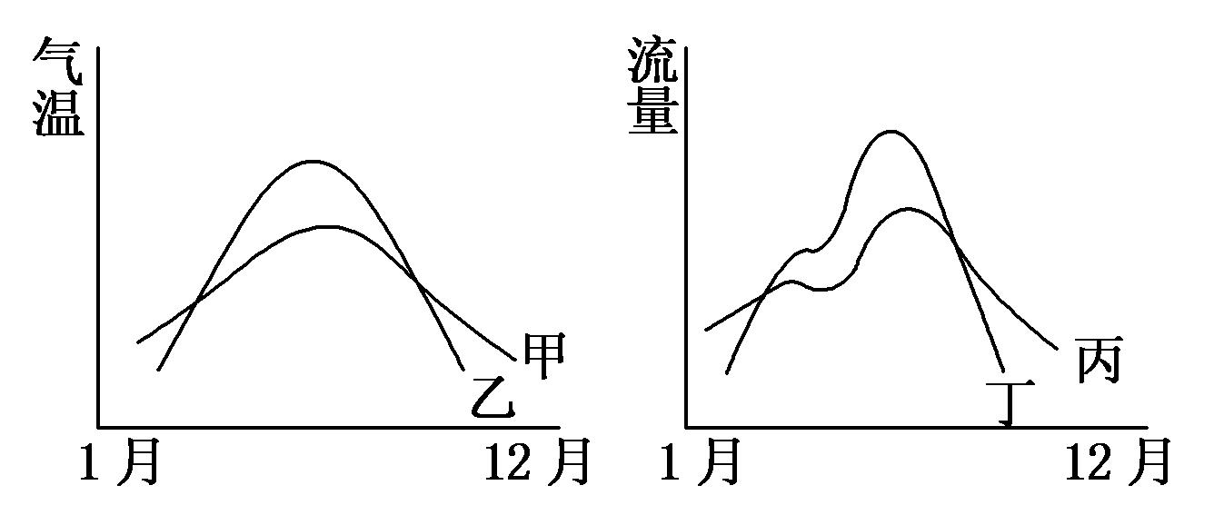

1.图中反映人类活动对湿地破坏后的气温曲线、流量曲线分别是（ ）

A.甲和丙 B.乙和丁 C.甲和丁 D.乙和丙

2.下列关于三江平原湿地生态系统遭受破坏的主要原因分析，正确的是（ ）

A.土壤侵蚀，导致河流泥沙含量大增

B.环境污染，富营养化速度加剧

C.大量引水灌溉及河流的截流改道

D.开垦湿地，扩大耕地面积

鄂毕河发源于阿尔泰山，注入北冰洋，全长3650千米，中下游地区冻土广布，沼泽众多，森林覆盖率高。该河水能丰富，但开发利用程度低。下图为鄂毕河流域示意图。

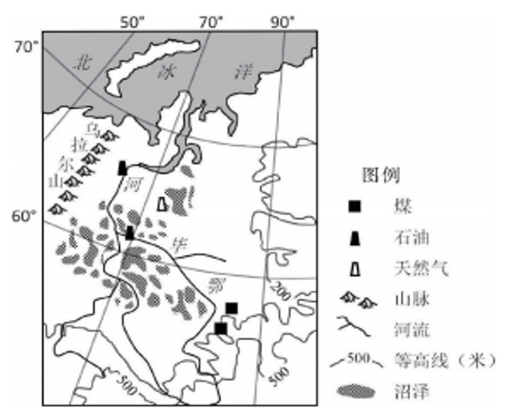

分析鄂毕河中下游地区沼泽众多的原因。（5分）

【授课教师反思】

**千锤百炼，百炼成钢**

**——10月22日“湿地的开发与保护”教学反思**

曾燕芸

2021年10月22日周五上午，我们按照工作室惯例进行了活动，本次活动由我和刘家旭进行“湿地的开发与保护”的同课异构，通过这次活动的开展，我对本次自己的教学进行了深刻的反思。

首先说说我对本次上课前期的准备工作。我查阅了2003版、2017版的课程标准，中国知网上与湿地及大单元教学设计相关的论文，人教版必修三第二章“问题探究”，湘教版必修三第二章第二节“湿地资源的开发与保护——以洞庭湖为例”，人教版选修六第四章第三节“湿地干涸及其恢复”，北斗地图上与湿地相关的地图以及其他老师上本节课的课件教案等资料。从中，我获得了很多的启发。在做了比较充分的准备后，我进行了本节课的教学设计。

在本次课的设计中，我选取了三江平原为案例，进行了真实的情境创设，以三段关于三江平原的材料，设计了三个任务，材料之间具有先后的逻辑联系，呈现了三江平原从开发前到开发后的一个变化，从中体现了区域认知和人地协调观的核心素养。

但是，我本次反思更多的是我本次上课的不足之处：

1. 本节课所设计的学习目标稍多，内容不够聚焦。我认为本节课的重点可以聚焦在处理三江平原沼泽广布的自然原因这一个问题上。可以通过三江平原这一个高纬度沼泽的成因迁移到其他高海拔湿地的成因再迁移到国外湿地的成因等。这样可以就这个问题进行透彻、全面、深入的学习，更有利于体现深度学习的思想。在分析原因的时候，我试图将水平衡原理、水循环环节与自然地理要素之间建立起联系，但在课堂生成过程中，该联系建立得稍显生硬，达成度欠佳。在呈现原因的时候，我直接将“上天无路、入地无门、无法奔前程”的漫画展示出来，缺少了中间对学生们的牵引过程和学生们主动建构的过程，尤其针对我校学生以美术生为主的学情来说，我认为让学生们先尝试自主画出该漫画，然后我再点评呈现更有利于培养学生们的综合思维。
2. 本节课的学生活动不够，学生们的积极性、主动性没有被充分调动起来。同时，由于第一部分“课前准备”的环节耗时较多，导致后面在完成任务时节奏有点快，中间缺少了一些师生互评、生生互评的环节。

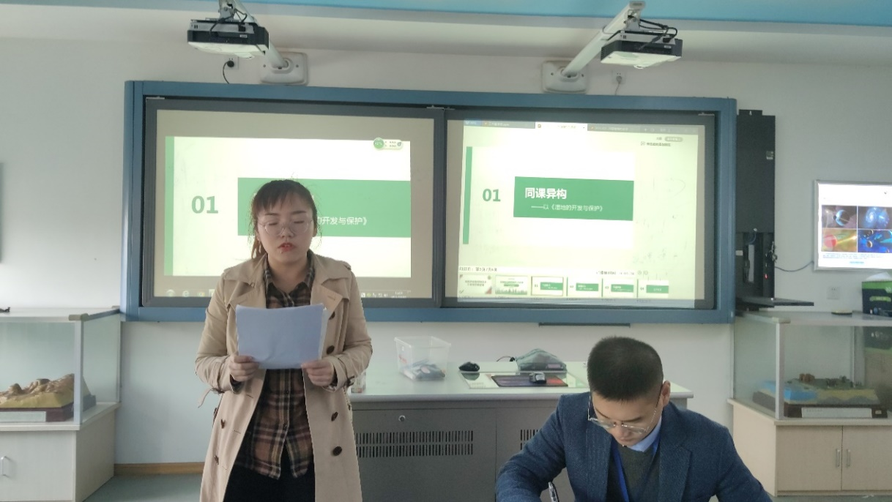

曾燕芸老师分享教学反思

**课例二**

**授课主题：湿地的开发与保护**

**授课老师：刘家旭**

**教材版本：人教版必修三（2007 年版）**

**授课年级：高二**

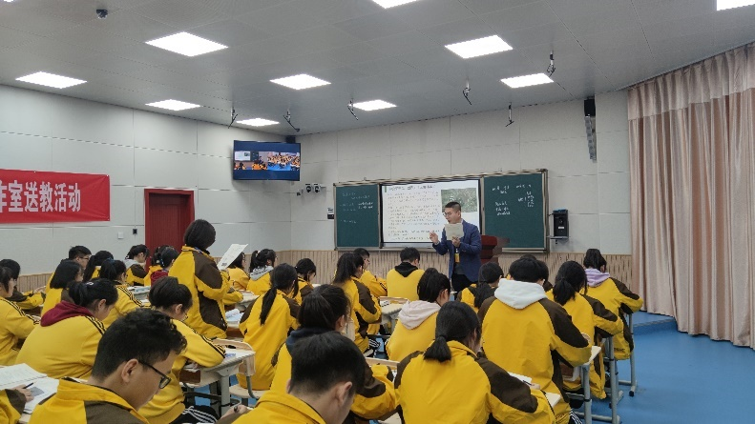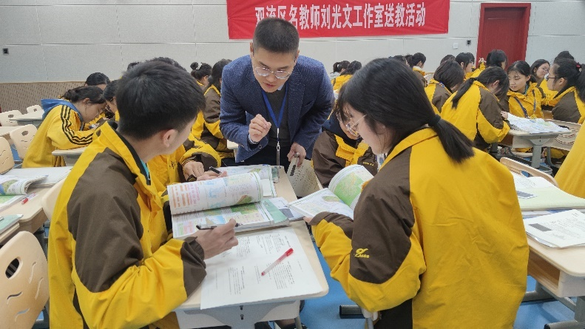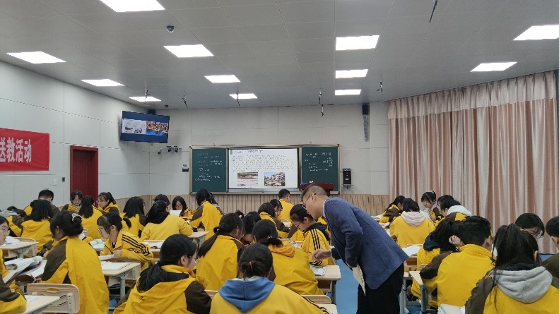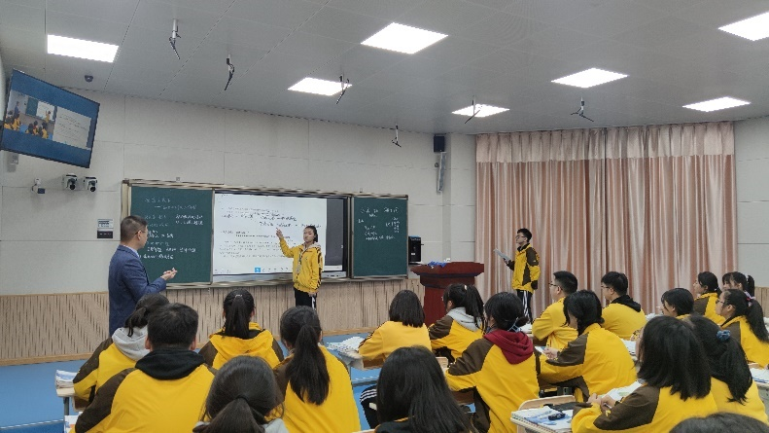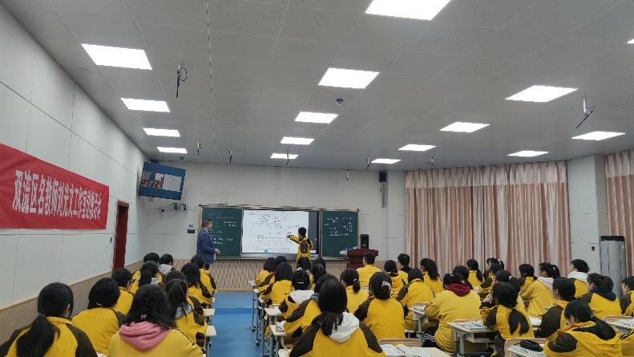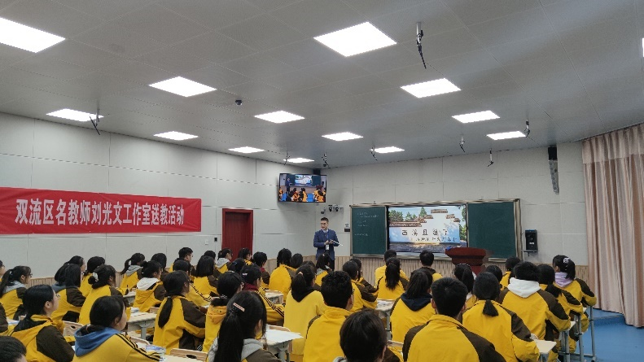**课 型：新授课**

刘家旭老师授课

【大单元教学设计】

双流区基于课程标准的学科教学设计

|  |  |  |  |  |
| --- | --- | --- | --- | --- |
| **基本信息** | | | | |
| 学 校 | 成都棠湖外国语学校 | | 执教教师 | 刘家旭 |
| 学 科 | 地 理 | | 学习领域/模块 | 湿地的开发与保护 |
| 年 级 | 高二 | | 教科书版本及章节 | 人教版必修三第二章探究活动 |
| **单元教学设计** | | | | |
| **单元学习主题** | | 湿地的开发与保护 | | |
| **1.单元教学设计说明**  本单元教学设计基于深度学习理论主要分为四部分：单元学习主题、深度学习目标、深度学习活动、持续性评估。  ①单元学习主题：本单元聚焦实事热点，基于第一个国家级湿地公园——西溪湿地公园的开发，加强学生对生态环境问题的认识，树立以人与自然和谐共生为核心的生态文明理念。  ②深度学习目标：基于课程标准，结合学习进阶理论，设定符合学生认知规律的单元教学目标。本单元共设定4个单元教学目标，目标层层深入，符合学生认知的进阶过程。  ③深度学习活动：基于建构主义理论主张以学生为中心，强调学生对知识的主动探索、主动发现和对所学知识意义的主动建构，以及学习金字塔理论的有效实践——费曼学习法。结合课程标准，在基于真实情境，解决问题的思想下设计单元学习活动。  ④持续性评估：更多的是形成性评价，贯穿学习的始终，通过评价让学生和教师始终记得学习目标是什么，并监控学习目标的达成情况。 | | | | |
| **2.单元学习目标**  单元学习目标1：结合案例，说出湿地的概念与价值；  单元学习目标2：结合案例，分析湿地形成的自然原因。  单元学习目标3：结合案例，说明湿地开发中存在的问题并分析原因。  单元学习目标4：结合案例，针对湿地开发中存在的问题提出相应对策。 | | | | |
| **3.单元整体教学结构设计（教学结构图）**  图片1 | | | | |
| **课时教学设计** | | | | |
| **课题** | 西溪且留下——湿地的开发与保护 | | | |
| **课型** | 新授课☑ 章/单元复习课□ 专题复习课□  习题/试卷讲评课□ 学科实践活动课□ 其他□ | | | |
| **1.课程标准分析**  （1）课标摘录：  2003版：以某区域为例，分析该区域森林或湿地等开发利用存在的主要问题和原因，了解森林或湿地的保护措施。  2017版：Ⅰ-3.6 结合实例，说明设立自然保护区对生态安全的意义。  （2）内容目标（学什么）：  ① 区域地理环境特征；②区域环境问题及其原因分析；  ③ 区域环境问题造成的影响； ④ 区域环境问题的综合治理。  （3）认知目标：  ① 学到什么程度：行为动词“分析”，能力要求为分析水平，要求学生弄清楚地理事象的关系及关系背后的普遍属性，并加以证明。  ② 怎么学：行为条件为以某生态脆弱区为例，学生要结合实际情境进行学习。 | | | | |
| 1. **教学内容分析**   本课在教材中的地位: 本节课内容节选自人教版高中《地理必修3》第二章“区域生态环境建设”问题探究“为什么停止开发北大荒”，在教材知识结构上，本章在第一章探讨区域地理环境与区域发展关系的基础上，进一步探究区域生态可持续发展问题，作为全书的最后一个案例，它所展现的对主题的背景分析、成因分析和对策分析，是对前面案例学习的深入与检测，对学生建立分析区域问题的思维路径的有利检测。  本课教材的设计特点：教材开篇给出了三江平原由“北大荒”变为“北大仓”再到停止开发的历史。紧接着给学生展示了研究这一问题的主要思路。在活动一中，需要学生通过三江平原的自然特点分析沼泽广布的原因；在活动二中，需要学生认识到三江平原可以被开发为耕地的自然原因；最后需要学生认识湿地的价值，以及开发湿地所带来的问题。  新旧教材对比：新教材中本节为自然保护区对生态安全的意义，以丰林国家级自然保护区为例，讲述自然保护区对保护生态环境，促进科学研究的重要意义。 | | | | |
| **3.学生学情分析**  1. 已有知识： 具备长江中下游地区地理位置、自然环境基本特征等相关知识。  2. 已有方法：初步形成读文字、图表资料的步骤和方法，具备一定的区域认知的方法，能够运用图文资料分析某区域的自然地理环境和人类活动特点  3. 知识障碍：由于还未学习区域地理，对区域内的自然环境与社会经济环境的整体认知还存在问题。  4. 能力障碍：能建立部分地理要素间的联系，但从地理环境整体性视角分析各要素之间的相互关系存在困难。  5. 学生差异：学习方法较死板，较多的使用死记硬背的方法学习地理，知识的应用、迁移能力弱。 | | | | |
| **4.学习目标叙写**  学习目标1：结合图文资料，归纳总结湿地的概念与价值。（综合思维）  学习目标2：结合案例，分析湿地形成的自然原因。（区域认知、综合思维）  学习目标3：结合案例，说明湿地开发中存在的问题及原因（综合思维、人地协调）。  学习目标4：结合案例，针对湿地开发中存在的问题提出相应对策。（综合思维、人地协调） | | | | |
| **5.评价任务设计**   1. 结合图文资料，归纳总结湿地的概念与价值。（检测目标1） 2. 结合水循环原理，分析西溪湿地形成的自然原因。（检测目标2） 3. 结合案例资料，分析西溪湿地面积减小的原因及带来的影响。（检测目标3）、 4. 结合案例资料，从人地协调的角度推测西溪湿地综合保护可采取的措施。（检测目标4）   **6.学习活动设计**   |  |  | | --- | --- | | **教师活动** | **学生活动** | | **环节一：** | | | **教师活动1**  1. 课前课间视频情境播放：《杭州西溪湿地纯自然音游船游览》  2. 教师讲解《诗经》中相应诗句，引入本课主题——湿地；  3. 展示众多湿地图片； | **学生活动1**  1. 观看视频，了解西溪湿地美景，产生相应意向。  学习活动一：  2. 认识西溪湿地的历史。  3. 学生根据典型图片，说出湿地的三个标志。 | | **活动意图说明：**  评价任务：结合图示内容，说出湿地的概念与标志。（检测目标1）  通过视频播放，提升学生对本课学习内容湿地的基本认知，使学生理解湿地的美好。通过概念学习，使学生能够认识湿地的基本特征，为后续湿地的开发和保护打下坚实的基础。 | | | **环节二：** | | | **教师活动2**  1.引入周忠伟的故事——播放采访视频。  2.展示相应周忠伟的相关话语，引入探究活动二。  3.请学生展示答案。  4.教师拓展深化湿地形成的自然原因。 | **学生活动2**  1.认真倾听周忠伟的故事。  2.阅读材料，翻阅地图册，小组合作，解决问题。  3.学生展示，其他学生补充。  4.从湿地概念出发分析湿地成因。 | | **活动意图说明：**  评价任务2：结合水循环原理，分析西溪湿地形成的自然原因。（检测目标2）  用周忠伟真实的案例，让学生在真实情境中发现问题、解决问题，并通过知识结构图，建立对湿地成因的模型，深化学生认知。 | | | **环节三：** | | | **教师活动3**  1.展示周忠伟说的话语  2.引导学生完成探究活动二  3.学生展示答卷  4.引导学生从人地协调的角度分析原因与成因。 | **学生活动3**   1. 通过讲述人的讲述，认识到西溪湿地百破化。 2. 小组合作完成探究 3. 生生互评 4. 分析与梳理知识结构 | | **活动意图说明：**  评价任务3：结合案例资料，分析西溪湿地面积减小的原因及带来的影响。（检测目标3）  通过当事人讲述西溪湿地前后生态环境的变迁，使学生认识到生态环境变化对居民的深刻影响。通过知识结构的方式，让学生在自主梳理的过程中，认识到生态环境的变化，最根本的原因是来自人口的增长带来的不合理的人类活动。  开发的怪圈 | | | **环节四：** | | | **教师活动4**   1. 提供西溪湿地综合保护工程的案例，引导学生思考综合保护的措施。 2. 通过周忠伟的案例，让学思考当地居民怎么办。 3. 引导学生思考是否还存在其他问题。 | **学生活动4**  1根据材料，独自思考西溪湿地综合开发的方式。  2以及探究活动三的知识结构，帮助当地居民谋出路。  3思考西溪湿地开发中存在的其他问题，并提出相关建议。 | | **活动意图说明：**  让学生的思维能够达到辩证的方向，注意到当地居民的发展问题，具有人文关怀。 | | | | | | |
| 1. **板书设计** 2. 概念、标志   水、土壤、植物   1. 问题表现 2. 产生的原因 3. 相应的措施 | | | | |
| **8.作业与拓展学习设计**  C:\Users\Administrator\Desktop\6f08baacdbe32164c43847b4aa56776.png6f08baacdbe32164c43847b4aa56776图3中阴影示意的M地区曾经是湿地(沼泽)，年降水量是年蒸发量的1.2～1.5倍，远低于英国西部和北部。在罗马时代，人们对M地区湿地进行了排水尝试，湿地仅得到零星开垦。17世纪，该地引入荷兰风车与水利工程技术，湿地得到成片开垦，经过几百年的开发，M地区已经成为英国重要的农产品生产基地，但也存在诸多问题。  （1）分析M地区排水后能够发展农业的自然条件。(8分)  （2）推测M地区当前农业发展中存在的主要环境问题。(6分)  （1）与英国大部分地区相比，该地区降水量较少，光照条件较好；地势低平，利于耕作；大部分为沼泽，土层深厚肥沃，适合多种农作物生长。  （3）由于长期种植，土地肥力渐趋下降，作物病虫害增多；经常的排水和耕作，使表土流失并淤塞排水沟；化肥、农药的使用，污染水、土环境。 | | | | |
| **活动意图说明：**  能根据所学方法，综合分析其他地方湿地开发过程中存在的主要问题。（检测目标2、3） | | | | |
| **9.教学反思与改进**  课堂预设内容过多，无法全部完成。  教学情境的使用不连贯。  课堂中生生互评、师生互评做的不够好，活动形式单一。 | | | | |

【学历案】

**西溪且留下**

**——湿地的开发与保护**

成都棠湖外国语学校 刘家旭

**【学习目标】**

1. 结合案例，说出湿地的概念与价值。（综合思维）
2. 结合案例，分析湿地形成的自然原因。（区域认知、综合思维）
3. 结合案例，说明湿地开发中存在的问题并分析原因（综合思维、人地协调）。
4. 结合案例，针对湿地开发中存在的问题提出相应对策。（综合思维、人地协调）

**【检测目标】**

1. 结合图文资料，归纳总结湿地的概念与价值。（检测目标1）
2. 结合水循环原理，分析西溪湿地形成的自然原因。（检测目标2）
3. 结合案例资料，分析西溪湿地面积减小的原因及开发中产生的环境影响。（检测目标3）、
4. 结合案例资料，从人地协调的角度说明西溪湿地综合保护可采取的措施。（检测目标4）

**【学习活动一：西溪是什么？】**

结合图示内容，说出湿地的概念与标志。

**【探究活动二：西溪为什么值得留？】**

**“小时候，田间地头都是柿子树，漫山遍野的竹子，我在这里种过水稻，小溪也很清，跟小伙伴相约抓鱼虾是最快乐的时光。”——周忠伟**

**材料一** 湿地与森林、海洋并称全球三大生态系统，在世界各地分布广泛，有着“天然水库”、“地球之肾”、“天然空调机”、“鸟类的乐园”等众多美称。

**材料二** 西溪国家湿地公园位于浙江省杭州市区西部，距离西湖不到5千米，湿地内地势低缓，是一片被河汊分割的土地，经过1000多年的自然演化才形成现在的模样。湿地面积最大时可达到60多平方千米，现今湿地公园内约70%的面积为河港、池塘、湖漾、沼泽等水域。下图示意西溪湿地的地理位置。

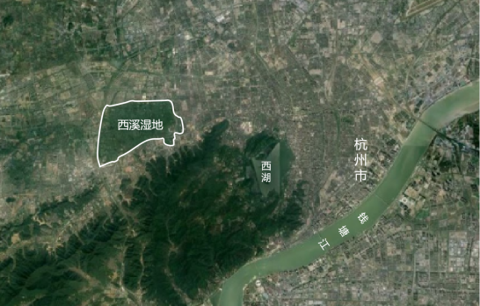 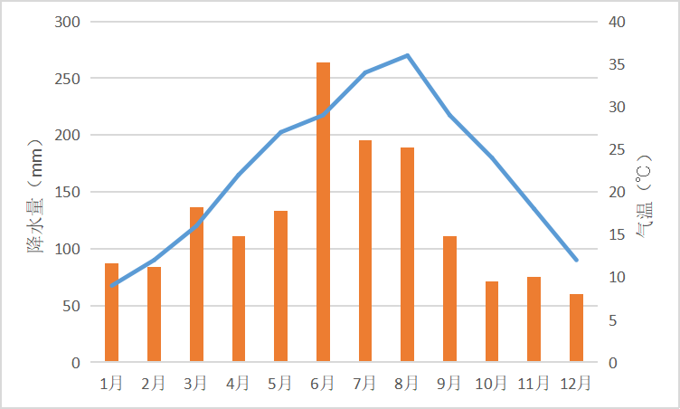

1. 结合水循环原理，分析西溪湿地水域面积比重大的自然原因。（6分）
2. 结合材料，归纳湿地的生态价值。（8分）

**【探究活动三：西溪留不住了？！】**

**“后来（90年代末到21世纪初），西溪湿地遭遇了‘三头污染’即猪头、鱼头、人头，湿地到处都是臭烘烘的池塘，最深的印象就是臭。”——周忠伟**

**材料一** 1989年出版的《辞海》没有关于湿地的定义，关于沼泽的定义为“......水分长期饱和、通气不良，为防止沼泽化的发展，必须进行排水。”

**材料二** 新中国成立后，尤其是改革开放后，浙江省各类产业有了长足的发展，猪肉产量从1978年的41.59万吨增长到了2002年的115.09万吨，淡水鱼养殖从1978年4.9万吨增长到了2002年的63.21万吨。在这样的背景下，杭州市对西溪湿地进行了较大规模的开发，大力发展乡镇企业、郊区农业，湿地面积缩小到了现在的10.8平方千米，环境也在持续恶化。但当时西溪湿地中12个村子，仍有7个是贫困村。西溪湿地环境与经济间的怪圈亟待破解！

1. 除变臭外，推测西溪湿地还可能存在的问题。（6分）
2. 分析改革开放后西溪湿地面积持续缩小的原因。（4分）

温馨提示：你是否能用结构框图将上述出现的问题和湿地面积减小的原因相对应？

**【探究活动四：西溪已留下】**

**“西溪湿地是我的出生地，生我养我的地方，我对这里还是很有感情的。”**

**——周忠伟**

2005年，西溪湿地被命名为全国首个国家湿地公园，也是唯一的集城市湿地、农耕湿地、文化湿地于一体的国家湿地公园。西溪是和西湖、西泠并称杭州“三西”的名胜之地，和西湖的热闹烟火不同，其格调是“冷、野、淡、雅”。西溪湿地综合保护工程，使得全体杭州市民都受益匪浅。

1.从符合西溪湿地格调的角度，推测西溪湿地开展综合保护可采取的相关措施。（8分）

2.为了进一步保护西溪湿地，你觉得还可以从哪些方面进行努力？

**【课堂小结】**

**【课后迁移】**

1.图文材料，完成下列要求。

图中阴影示意的M地区曾经是湿地(沼泽)，年降水量是年蒸发量的1.2～1.5倍，远低于英国西部和北部。在罗马时代，人们对M地区湿地进行了排水尝试，湿地仅得到零星开垦。17世纪，该地引入荷兰风车与水利工程技术，湿地得到成片开垦，经过几百年的开发，M地区已经成为英国重要的农产品生产基地，但也存在诸多问题。

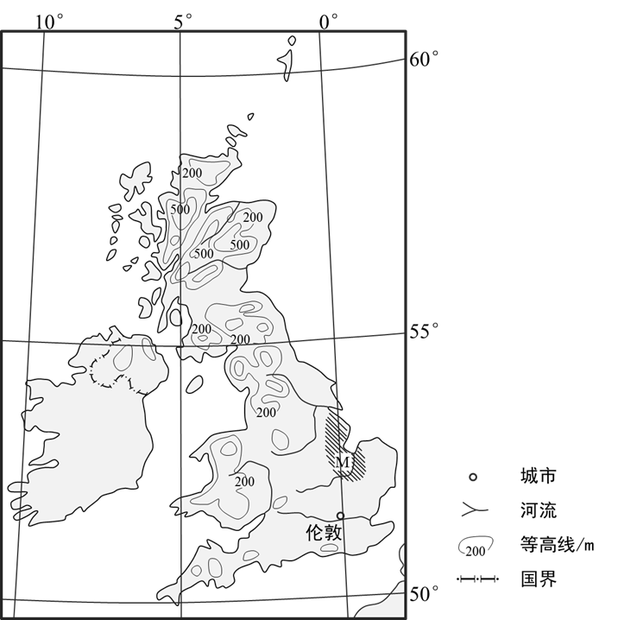

（1）分析M地区排水后能够发展农业的自然条件。(8分)

（2）推测M地区当前农业发展中存在的主要环境问题。(6分)

【授课教师反思】

**刘家旭课例展示教学反思**

本课围绕“大单元视域下的活动情境创设”主题，将情景创设、问题创设作为重点。基于课表分析、教材分析后，着重在情境的选择上下功夫。首先在《中国国家地理》杂志搜集资料，搜集到了2004年《湿地》专刊，专刊内以洞庭湖为背景，讲述洞庭湖开发历史，整个文章始终以人地协调为主线，在篇首单之蔷的文章中得到了《诗经》中《蒹葭》、《关雎》两首描写湿地的古诗的启发；但总体来说这篇文章能够提供的案例时间较为久远。从学生心理出发，学生对于学习内容的呈现，喜欢新奇、有意思的内容，因此需要将学生的感情外化到学习任务中来。在多方面搜集资料后，选择了来自“学习强国APP”中的内容，app中展现了我国在生态文明建设中取得的巨大成果、典型案例，但情景材料任显得干瘪，没有生命力。

确定好情境主题后，在百度等搜索平台，在人民网、新华网等主流媒体上搜索相关西溪湿地的文章与采访，最终确定了典型人物——周忠伟。因此，通过原住民周忠伟在西溪湿地的出生、成长、搬迁、返聘等一系列故事，创设出一个让学生能够感觉案例有“温度”。

但是本课也存在如下不足：

1.课堂容量设计不到位。本节课设计聚焦四个学习目标，但最终只能完成其中前三个目标，而“湿地的保护”这一重要内容有有相应设计，但没有实际落实。

2.情境的连贯性有待提高。对于情境的利用方面，例如视频的播放时机有待改进，整节课将两个视频放在了课堂的开头，而后半部分在视屏学习上略显枯燥。

3.课堂组织有待提升。从两个方面来说：第一，课堂讨论、讲解后，留给学生订正答案的时间很仓促，不利于学生课后的复习巩固；第二，学生在争先上台展示时，可以改进流程，如第一位学生展示，第二位学生评价，可以丰富学生活动的形式。

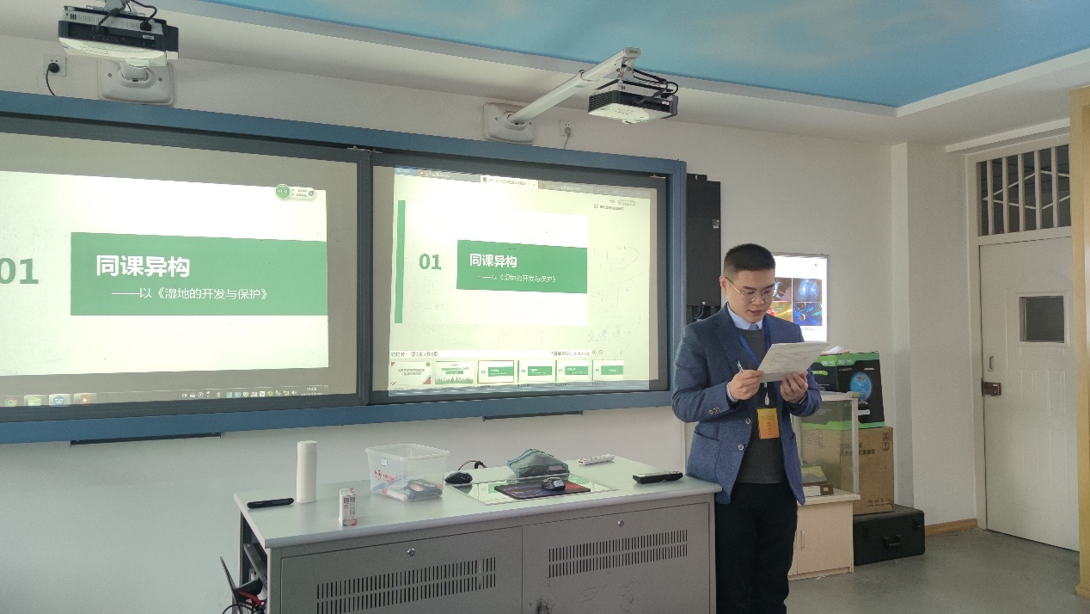刘家旭老师分享教学反思

**— 学员评课—**

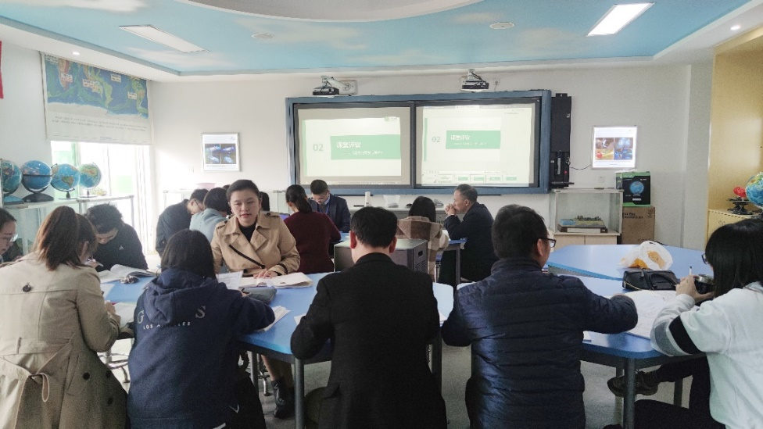

工作室成员现场撰写评课记录并交流讨论

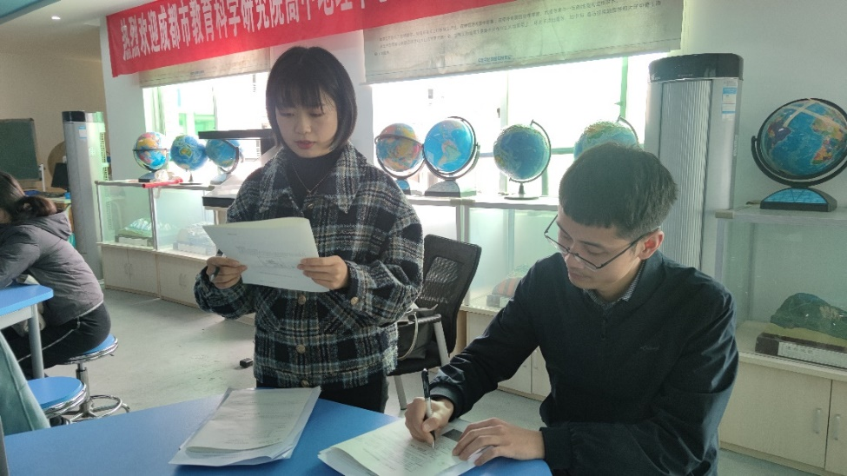

黄玲老师代表1小组进行现场评课

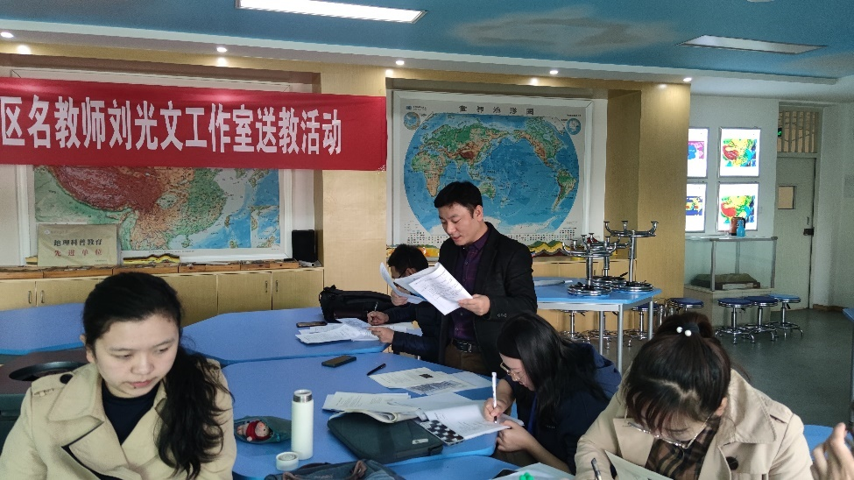

张平健老师代表2小组进行现场评课

**张清桂学员评课**

10月22日在双流艺体中学听了曾燕芸老师和刘家旭老师的教学内容为《湿地的开发与保护》的同课异构，我主要从教师教学的角度进行观察思考。

1.情境化的教学设计。两位老师都选取了真实的教学情境，围绕情境设计学生活动，开展课堂教学。曾燕芸老师采用书上的案例“三江平原的开发与保护”，结合对三江平原的区域认知，学生进一步分析三江平原沼泽湿地广布的原因，以及湿地破坏可能对生态环境产生的影响。刘老师围绕“周忠伟和他的故事”，从“西溪为什么值得留”、“西溪留不住了？”、“西溪已留下”三个角度 进行一系列的问题探究，从而分析湿地形成的自然原因，开发中存在的问题并分析原因以及对应措施。

2.教学过程体现素养教学。《湿地的开发与保护》的教学中学生应达到区域认知、综合思维以及正确认识人地关系即人地协调的地理素养。两位老师的教学中都一定程度体现了对核心素养的培养。刘老师更加注重分析问题的过程中通过思维导图的形式构建学生思维过程。

3.教学活动通过学生探究问题的形式开展。在真实的情境下，围绕案例设计一系列有一定关联的问题，学生在解决问题的过程中达到对整体知识的结构化学习，既达到学习知识的目的又在学习过程中通过师生合作共同解决了实际问题，从而培养学生进一步迁移运用知识的能力。

4.科学认知地理事象的路径。湿地的形成与发展变化是一个动态变化的过程，认知地理事象的正确路径关键是概念。因此从湿地的概念出发认识湿地的特点，建构湿地的形成原因，学生能对湿地的形成具有更加清晰和完整的认识。两位老师都讲解了湿地的概念，从不同类型的湿地图片感知教学，进一步归纳湿地的典型特征。学生在认识到湿地的特点后，结合具体情境分析湿地的形成原因，师生合作进一步完善湿地成因的思维过程。教学中注重概念教学，从概念中提取关键信息，建构问题分析的过程，能更好的培养学生综合思维能力，而不仅是浅层的、机械的记忆知识。

5.学习目标的达成度。两位老师的课堂都设置了四条学习目标，一节课的容量相对较大，在预设学习目标时应结合教材内容与学情合理设置课时，安排学习内容。

**马婷学员评课**

两堂课我所观察的维度都是学生学习，主要从评价任务与活动设计两个角度进行评课，观点如下：  
 1.评价任务设计：（1）刘老师和曾老师的评价任务中都有评价情境和评价任务，曾老师的有评价的标准，根据学生的表现情况能够比较明确的知道学生在解决问题时走到了哪里，在哪里遇到了问题。（2）曾老师预设了四个学习目标，学习目标1、2没有对应的评价任务。刘老师预设四个学习目标，每个学习目标都有对应的评价任务，学习目标可测量、可评价，且学习目标和评价任务难度层层深入。  
 2.学习活动设计：（1）刘老师——学习活动设计：聚焦于一条线索一个主题一个人物，周忠伟和西溪湿地的故事，问题设置层层递进，让学生在同一个情境下层层深入的学习，符合学生的认知过程，践行了深度学习理论。学习活动安排：学生在活动中首先有独立探究的时间，给学生自己获取解读地理信息的时间，在形成自己的认知和观点后再进行小组活动交流，这样的合作探究更具有效性。

知识体系构建：根据一条线索逐步展开构建知识体系框架，最终形成本课时的知识体系。学生参与度：学生在合作探究和上台展示上都表现出比较高的积极性，本堂课学生参与度高，更多的展现了学生“学”的状态，但在教师展示了参考答案后，留给学生自主订正的时间较少，学生一些错误的思维可能得不到及时纠正。

（2）曾老师：学习活动设计：整节课活动设计依据三江平原的湿地展开，但在学习活动后都设置了对点训练，对点训练选取的情境有所变化，在一节课有限的容量内问题情境的频繁变化是否影响学生进入深度学习的状态。在湿地生态效益的讲解上，曾老师类比了森林的生态效益，但更多的不应该只是从森林的生态效益内容的本身出发，而是应该从哪些方面评价森林生态效益出发。学生关注度：曾老师对学生关注度较高，发现学生阅读材料的过程中有不好的习惯，及时提醒要圈点勾画。知识体系构建：曾老师在引导学生进行知识体系框架构建时，包括来水多，去水少两个方面，然后又和水循环环节进行联系，和自然要素的地气水土生进行联系，三个框架之间没有很好的联系起来，学生知识体系没有构建起来，所以展示的答题存在比较零散的状况。

**杨鸿麟学员评课**

本次活动两节课主要关注的是教学情境，现将对两节课的评析如下：

**优点：**

1.教学情境主要可以分为两大类，一类是生活实践情境，另一类是学习探究情境。本次活动的两节课两位老师选择的都是生活实践情境，能让学生通过情境解决生活中的实际问题，学习对生活有用的地理。

2.采用主题式的情境教学，课堂的探究活动也围绕着一个真实情境展开，使教学内容具有连贯性。

**建议：**

1.情境材料有文字、图片和视频等形式，尤其是视频材料在使用时，如果是为了营造教学氛围可以在上课之前播放，但若是用在教学过程中，需要学生从视频中寻找答案，建议提前抛出问题再播放视频，学生能带着问题看视频，边看边思考。

2.问题情境数量的设置，如果太少，难以使学生全面了解本堂课所学内容，但是情境数量多或者复杂，则课堂教学时间有限难以逐一分析。所以在问题情境应体现学习逻辑突出教学重点。

**罗丹学员评课**

主要从教学素材的选取和教学设计上评价：

**第一堂课——**

1.这堂课整个下来是完整的，基本的内容也已经完成。但是本堂课比较形聚神散。在课前准备这部分讲了7分钟，前面这部分可以不用把生态环境效益提上去，学生根本没有接触到本堂课的内容，就直接回答生态效益，空想，不符合学生思维的逻辑性和进阶性。

2.在教学设计的细节上，没有注意到知识的迁移与提炼。在结合水循环的环节和湿地的来水与去水的问题，没有体现出水量平衡，从而没有能够用这一类知识的原理来进行知识的迁移。

3.在学案上图的选取中，没有图名，也没有经纬网，如果加上，可以更好。

**第二堂课——**

本堂课整体以诗意般的意境进入，一开课就吸引住了学生的要求，但由于教学内容过多，所以并没有形成完整的课堂。

1.本堂课设计得很好，以一个人的故事贯穿整堂课，并且让人仿佛置身湿地，情感教育到位。

2.在知识点学习完毕以后，老师也注意到了知识框架的精炼与总结，帮助学生形成思维模型，训练了学生的思维。

3.整堂课由于选取了优秀的教学素材，紧密的设计，课堂氛围也是很到位的。

**何博汶学员评课**

**优点：**

1.《湿地的开发与保护》作为区域生态环境建设的重要组成部分，是人教版必修三第二章内容的补充和延续，对学生养成分析环境问题的能力有着重要的导向作用。但湿地类型多样，地理环境的内部差异性显著，湿地的环境问题错综复杂，整体式的推进教学难以让学生产生真正的情感体验，难以唤醒真正意义的学习。所以，两位老师的教学设计分别采用以东北三江平原和杭州西湖西溪湿地为例的主题式情景教学，小中见大地学习湿地开发与保护核心内容。

2.教学设计层次清晰，逻辑分明，两位老师都遵循湿地所处区域特征——湿地生态环境价值——湿地环境问题及成因——湿地环境问题对周边地理环境的影响的基本线索，层层递进，符合学生认知规律。

**建议：**

1.学习目标和评价任务需优化，两位老师的第一个学习目标均是说出湿地的含义和生态价值，这样的目标是否有效？评价任务方面，两位老师均没有展示评价量规，无法衡量学生目标达成情况。曾老师的评价任务选择了课堂探究问题的迁移运用，虽有利于学生多视角掌握核心知识，但破坏了整节课情景线索，评价任务又成为了学生知识体系构建过程中的新问题。

2.思维构建需强化，两位老师都是基于湿地核心概念即“来水多，去水少”，结合水循环原理，来分析区域自然地理环境特征与湿地形成原因的相互关系，而实质就是水平衡原理的建构和运用。曾老师利用“上天无路、入地无门、无法奔前程”的漫画来展示湿地的成因，没有点出“收入大于支出”这一水平衡原理核心要点，因而没有建构起知识框架。刘老师引导学生建立了本节课完成的知识框架，但问题很零散，最后可以让学生去归纳整理本节课的知识逻辑，也就是思维建模，更好的达到知识的迁移与运用。

**雷涛学员评课**

本次课堂我主要关注的是单元整体视角下的问题情境的创设，现对两节课进行如下评析。

**优点：**

①都选择了真实情境，课堂的核心问题也是围绕一个区域和主题“一境到底”，具有统一性，问题的设置也体现了相互之间的逻辑性，能反映“湿地的开发与保护”的基本学习逻辑和核心知识。

**有待改进的方面：**

①问题一般为行为条件+行为动词+行为对象，为祈使句，曾老师在两个问题表述上最后采用了问号，缺乏规范性。

②问题情境的设置要体现内容的学习逻辑。譬如在“西溪湿地”案例中，“除变臭外，说明西溪湿地还可能存在的问题。”“从符合西溪格调的角度，推测西溪湿地开展综合保护可采取的相关措施。”湿地破坏问题产生的影响要从湿地生态功能出发进行分析，而措施最好能够从原因的角度入手进行分析。

③问题情境的创设在设计拓展评价任务时是否会打断原有教学线索的连贯性？我们的对教学的评价不一定要通过核心问题增加迁移拓展题目来实现。评价应该贯穿课堂的始终，可以在同一个情境中从不同角度设问。

④生态问题本身是自然环境整体性的体现。由于两堂课课堂容量较大，所以也就存在问题对自然基本原理的关注不够的情况，譬如在说明湿地的生态功能的部分，教师都是直接呈现材料让学生归纳。湿地对气候、水文、生物的影响可以运用水循环原理（湿地对地表径流的影响、湿地蒸发对空气湿度的影响等）、以及大气受热过程原理帮助学生进行理解与分析。

**张平健学员评课**

10月22日在双流艺体中学听了曾燕芸老师和刘家旭老师的教学内容为《湿地的开发与保护》的同课异构，我主要从教师教学的角度进行观察思考。

1. 情境化的教学设计。两位老师都选取了真实的教学情境，围绕情境设计学生活动，开展课堂教学。曾燕芸老师采用书上的案例“三江平原的开发与保护”，结合对三江平原的区域认知，学生进一步分析三江平原沼泽湿地广布的原因，以及湿地破坏可能对生态环境产生的影响。刘老师围绕“周忠伟和他的故事”，从“西溪为什么值得留”、“西溪留不住了？”、“西溪已留下”三个角度进行一系列的问题探究，从而分析湿地形成的自然原因，开发中存在的问题并分析原因以及对应措施。
2. 教学过程体现素养教学。《湿地的开发与保护》的教学中学生应达到区域认知、综合思维以及正确认识人地关系即人地协调的地理素养。两位老师的教学中都一定程度体现了对核心素养的培养。刘老师更加注重分析问题的过程中通过思维导图的形式构建学生思维过程。
3. 教学活动通过学生探究问题的形式开展。在真实的情境下，围绕案例设计一系列有一定关联的问题，学生在解决问题的过程中达到对整体知识的结构化学习，既达到学习知识的目的又在学习过程中通过师生合作共同解决了实际问题，从而培养学生进一步迁移运用知识的能力。
4. 科学认知地理事象的路径。湿地的形成与发展变化是一个动态变化的过程，认知地理事象的正确路径关键是概念。因此从湿地的概念出发认识湿地的特点，建构湿地的形成原因，学生能对湿地的形成具有更加清晰和完整的认识。两位老师都讲解了湿地的概念，从不同类型的湿地图片感知教学，进一步归纳湿地的典型特征。学生在认识到湿地的特点后，结合具体情境分析湿地的形成原因，师生合作进一步完善湿地成因的思维过程。教学中注重概念教学，从概念中提取关键信息，建构问题分析的过程，能更好的培养学生综合思维能力，而不仅是浅层的、机械的记忆知识。
5. 学习目标的达成度。两位老师的课堂都设置了四条学习目标，一节课的容量相对较大，在预设学习目标时应结合教材内容与学情合理设置课时，安排学习内容。

**黄玲学员评课**

**第一堂课（曾燕芸老师）：**

**亮点：**

1.教师重视对学生学习方法的指导，例如在分析任务一的材料时，指导学生将材料中的文字转换为学生所熟悉的自然地理要素；在分析任务二的问题时，引导学生将影响指向“地、气、水、土、生”这几个方面，都是在对学生进行学习方法的指导。

2.教师注重培养学生的综合思维，聚焦地理核心素养。例如引导学生结合水循环的环节来解释湿地形成的原因，前后所学知识结合紧密，有利于学生学习迁移能力的培养。以“上天无路，入地无门，无法奔前程”的图来解释湿地形成的自然原因，既有趣味性又能够让学生更好地理解知识的逻辑结构。

**建议：**

1.学习目标的撰写方面：本节课应该是以三江平原为例来让学生达成对湿地形成原因的分析以及湿地破坏对地理环境可能产生对影响。因此，学生使用对学历案上学习目标3和4仅仅是针对三江平原湿地来设置学习目标，指向太过狭隘。

2.评价任务的撰写方面：学历案上评价任务与教学设计上的评价任务不一致，学历案上的评价任务撰写太过简洁，教学设计上的评价任务不够完整，只设计了学习目标3和4的评价任务，缺少了学习目标1和2的评价方式。

3.学习目标的达成度方面：本节课的重点是学习目标3和4的内容，但是，在课堂时间分配上学习目标1的内容所花的时间过长（13分钟），所以导致“湿地破坏对地理环境可能产生的影响”部分知识目标达成度不高。

第二堂课（刘家旭老师）：

**亮点：**

1.教师在概念教学部分，教学逻辑合理，学生的认知规律。如在学习“湿地”这一概念的过程中，刘老师是先给出了湿地的各种图片，创设出湿地的情境，学生通过老师创设的情境再来建构出来“湿地”的概念。

2.本节课采用真实情境“周忠伟”的自述以问题串的形式将整节课的知识串联在一起，让学生在真实情境里，通过自主与合作两种学习方式，迁移所学知识，解决实际问题，符合深度学习理念。

**建议：**

1.教学设计里面“教学反思与改进”应该是本节课上完之后的一个反思，在上课之前就已经将这部分内容呈现出来是否合理？

2.对课堂活动的时间把控上还有待提升，本节课采用的是“一境到底”的形式，但是由于前三个课堂活动所花时间过多，所以导致最后的活动四没有完成。因此，课堂的情境最终没有形成完整的结构。

**黄瑞学员评课**

从教师的教和学生的学两个维度，进行课堂观察分析。

1.学生学习情境的创设上。两位老师选取的生活中的真实问题创设情境开展问题式教学，但在情境设置上，家旭老师创设的情境更具美感，使学习是一件很舒服的事。围绕“周忠伟和他的故事”，从“西溪为什么值得留”、“西溪留不住了？”、“西溪已留下”三个角度进行一系列的问题探究，从而分析湿地形成的自然原因，开发中存在的问题并分析原因以及对应措施。问题情境聚焦于一条线索一个主题一个人物，问题设置层层递进，能实现学生在同一个情境下层层深入的学习，符合学生的认知过程，践行了深度学习理论。燕芸老师采用案例“三江平原的开发与保护”，结合对三江平原的区域认知，学生进一步分析三江平原沼泽湿地广布的原因，以及湿地破坏可能对生态环境产生的影响。整节课活动设计依据三江平原的湿地展开，在每个学习活动后都设置了“对点训练”，但其选取的情境确是与三江平原无关之情境，这时就存在活动情境的不断变化的问题，可能会影响学生深度学习的状态。

2.教师在湿地成因和保护措施的讲解上，燕芸老师在引导学生进行成因分析时，知识体系框架构建时，包括水从何而来、水为何不走两个方面，然后又结合水循环环节进行分析，本来可以要求学生利用思维流程图进行绘制，完善综合思维。但实际中却是直接讲给学生，因此部分学生相关知识体系并没有构建起来。当然在讲保护措施时要求同学们借鉴之前森林保护措施并进行迁移应用是可取的；而家旭老师在相关问题教学时更加注重分析问题的过程中通过思维导图的形式构建学生思维过程，这是值得学习和借鉴的。

**赵丽平学员评课**

曾老师与刘老师都以湿地景观图片展示让同学们观察归纳总结湿地的定义与特点。

曾老师以视频及学案材料呈现以三江平原湿地情境为小切口探究分析三江平原湿地成因。首先引导学上描述三江平原的地理位置，注重学生的语言表达 ；在成因探究中引导学生自然要素一一对于，并指导回顾水循环的内容，从水循环环节具体分析各环节与地理要素之间关系。最后以漫画图给学生展示沼泽成因，便于学生理解，给学生留时间便于整理与消化。

在指导环节中，注重学法指导，学生互评中，指导学生语言表述的规范化 。

刘老师以西溪且留下的主题带着同学们进入一个诗情画意的情境，并从西溪为什么值得留下？西溪留不住了？西溪已留下！三个环节分析展开湿地的概念与生态效益，人类活动对湿地的影响，以及对湿地的综合治理达成可持续发展，层层递进逐步引导。

存在一下几个疑问，以供探讨：

1.教学评一致性的达成是否必须要在已有的情境下设置其他情境的评价任务？

2.学习目标和评价任务设置在动词表述是否准确，用说出湿地的含义是否合理准确？

**曾燕芸学员评课**

今天工作室在双流艺体中学的送教活动由我和来自棠湖外国语学校的刘家旭老师进行同课异构，因为我也对“湿地的开发与保护”这个主题进行了精心的准备，所以在听完刘家旭老师的这堂课后感悟颇多。接下来，我就从“教师教学的环节”这个维度出发，谈谈我对这堂课的感悟。

优点：1.本堂课由四个教学环节构成，通过“西溪是什么？西溪为什么值得留？西溪留不住了？！西溪已留下”紧扣本堂课学习的主题。同时以三段视频的形式播放了在西溪湿地生活的当地人周忠伟的故事，通过一个人物讲述一个故事的形式将大家带入真实的问题情境当中并且引导学生层层深入地去探究问题。将西溪湿地开发前、开发后及治理后的情况联系起来，体现了从人地矛盾走向人地协调的过程，从而体现了人地协调观的核心素养。

2.四个教学环节的设置是围绕教学目标来展开的，第一个教学目标首先设计出关于湿地的概念，教师在教学过程中引导学生自主归纳出湿地的概念，并且从这个核心概念出发来设计后面的活动，符合概念教学的要求。

3.教学目标的设计符合“是什么”、“为什么”、“怎么办”的知识逻辑，也符合学生的认知规律和认知逻辑。同时，在“分析湿地形成的自然原因”这一学习目标中较好的体现了地形、气候、水文、土壤等自然要素的综合，有利于培养学生的综合思维。

缺点：1.本堂课所设计的四个教学环节任务较多，导致一节课并未完成四个学习目标，目标达成度欠佳。是否应该考虑聚焦于湿地形成的自然原因这一个点，从该点出发，进行纵向的深度学习，可以从杭州的西溪湿地迁移到成都双流的湿地公园，让学生能更加身临其境地感受身边的湿地，学习对生活有用的地理，从而培养学生举一反三、迁移应用的能力，也可以使得学生思维进阶。

2.学习目标的叙写应当是简明精炼的，而本堂课的四个学习目标，最开始都是用的“结合案例”这几个字，显得目标叙写重复单调。同时，第一个学习目标中“说出湿地的概念与价值”能否体现学生的“综合思维”还有待考究。

**—专题分享—**

**例谈单元整体视角下的问题情境的创设**

**雷 涛**

**一、问题情境的内涵**

问题情境是教师有目的、有意识的创设各种情境，引导学生在情境中去自主探究问题、解决问题、或自主提出问题。问题情境能引导学生主动参与，调动学生的学习积极性，进而达成学习目标。问题情境具有真实性、复杂性、逻辑性的特征。

**二、单元整体视角下问题情境的特征**

“大单元整体学习是指基于课程标准和学科知识结构、能力结构、逻辑结构、价值意义结构，在高度聚焦的单元目标引领下，对教学内容进行整合、重组、优化、引导学生针对某一核心问题所设置的学科重要概念、原理和问题，在真实的情境、有效的评价量规下进行深度探讨，使学生锁定目标、发展思维、体验情感，践行价值观，从而落实学科‘立德树人’的根本任务。”。其具有统一性、复杂性、关联性、真实性、大概念统领的特征。

问题情境中高阶概念的渗透——以河流地貌为例。

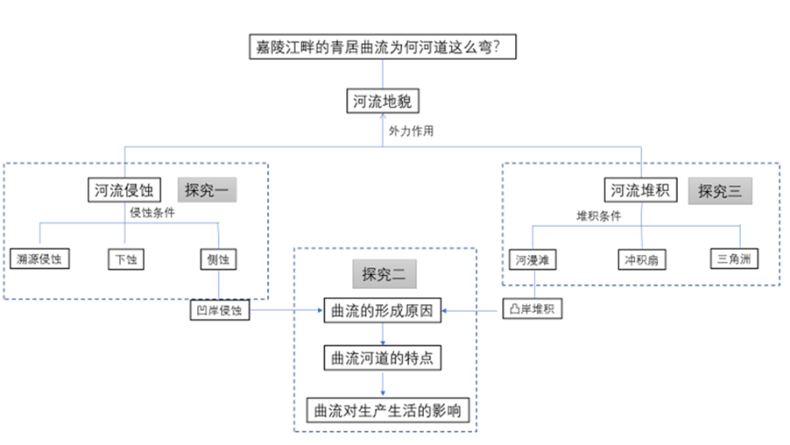

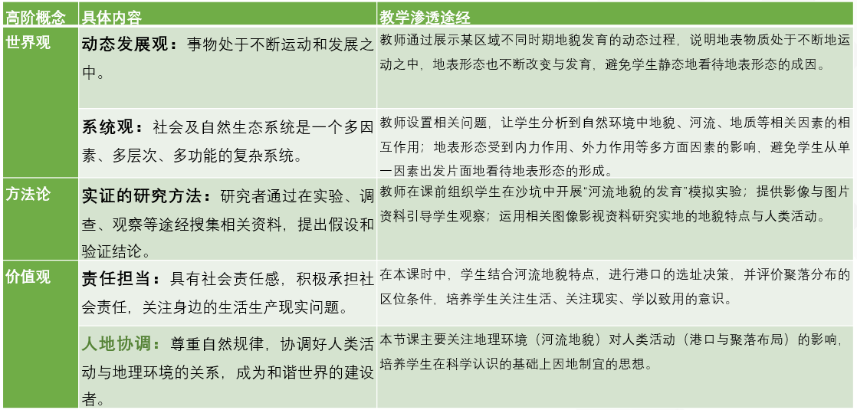

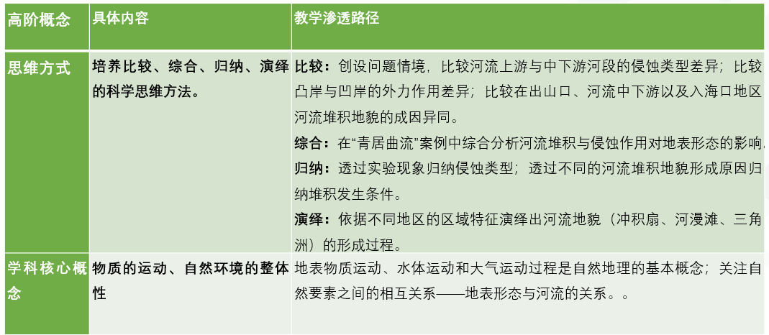

**三、课例分析**

**以湿地的开发与保护为例**

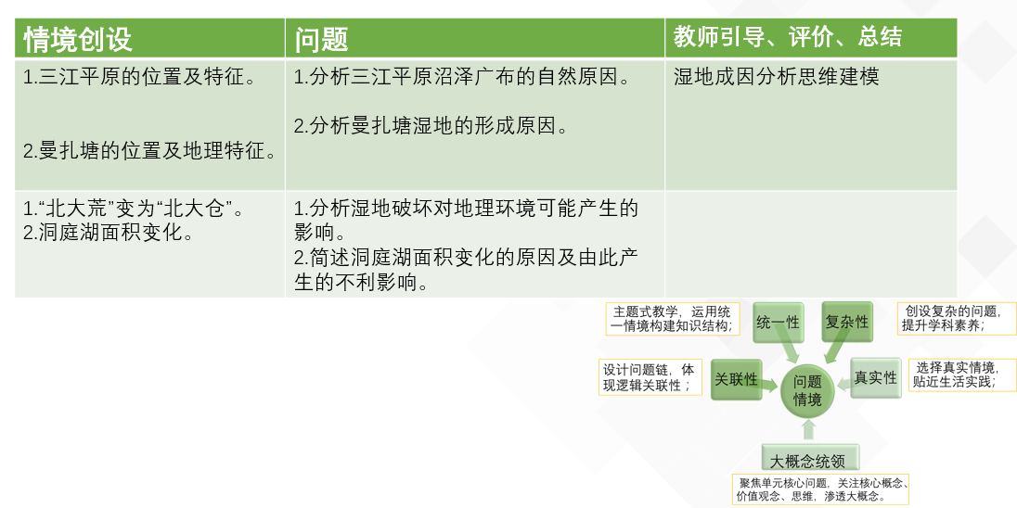课例1：

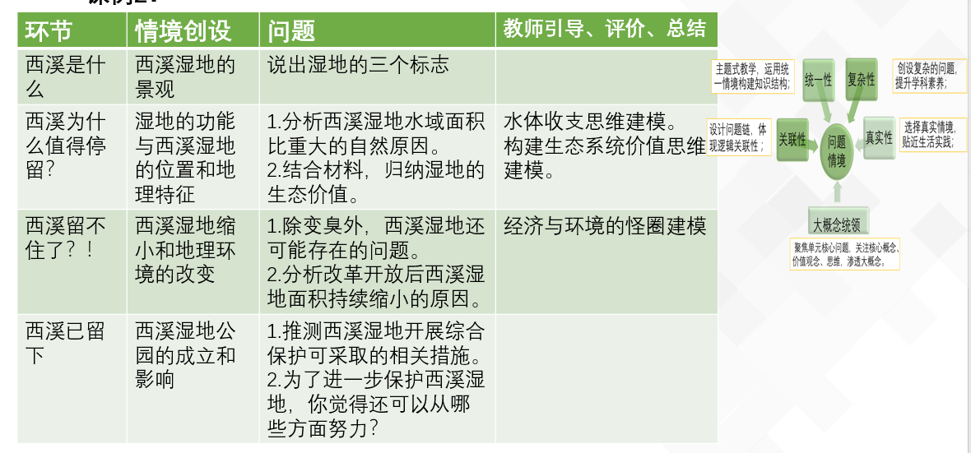课例2：

**两节关于“水循环”的复习课课例**

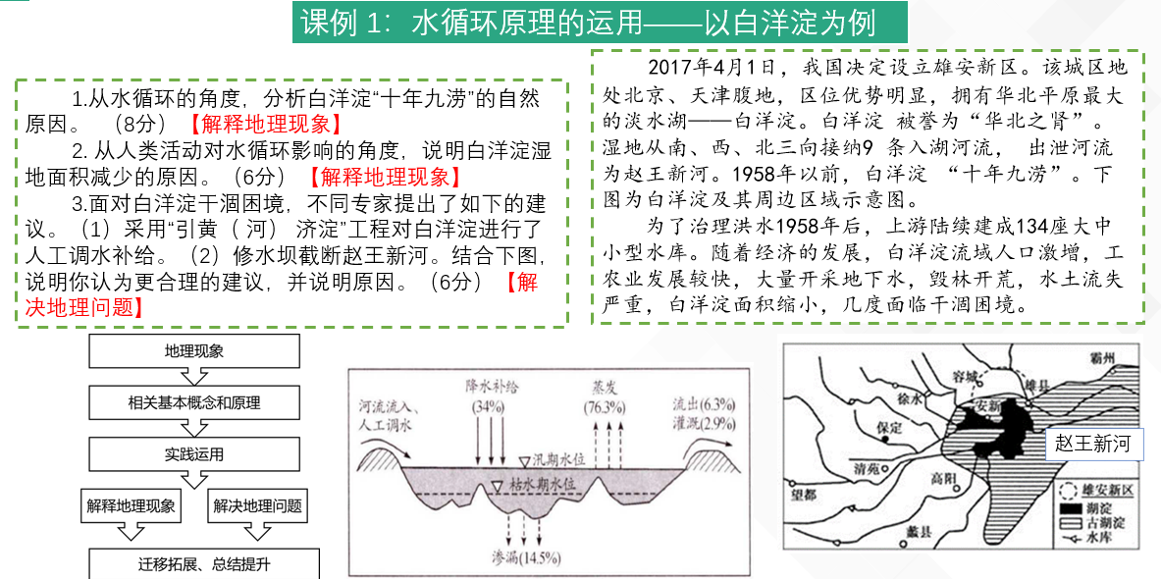

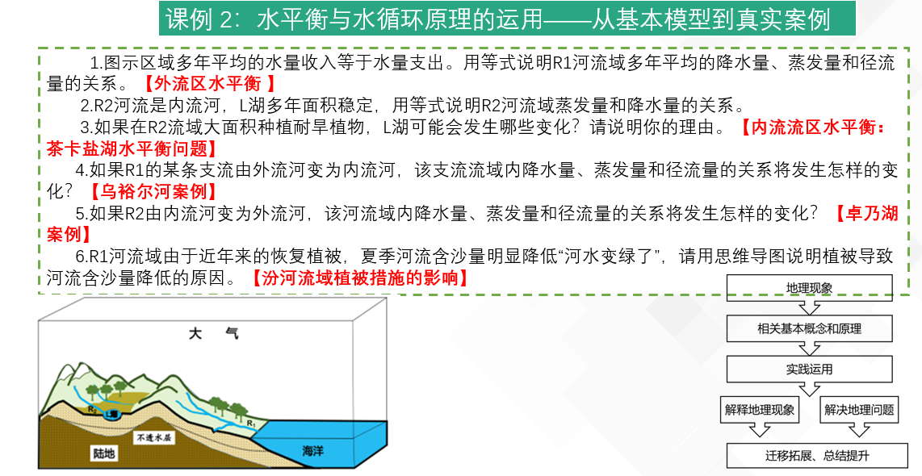

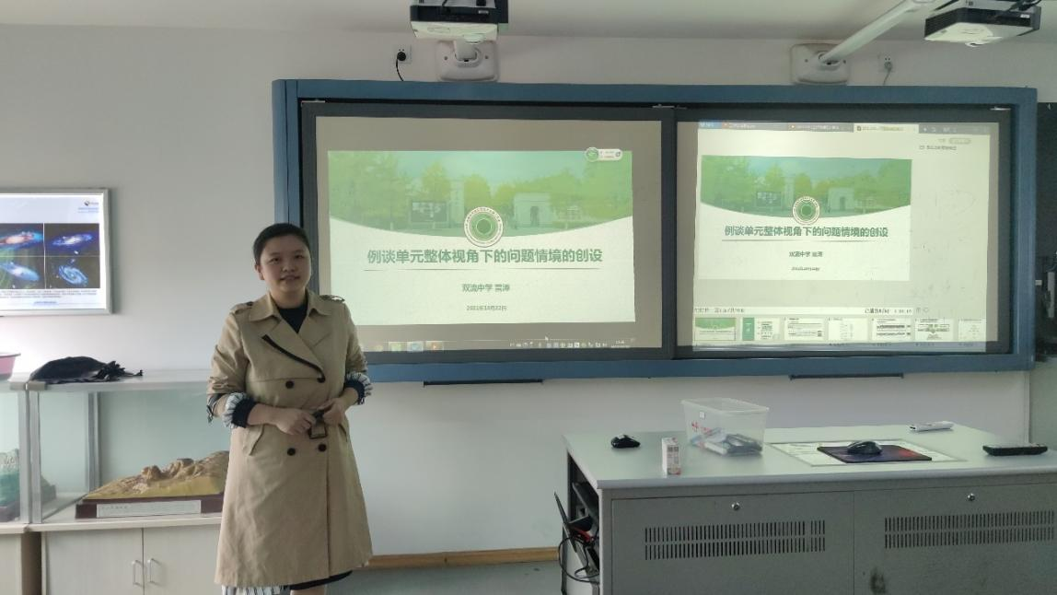

雷涛老师专题分享

**—导师发言—**

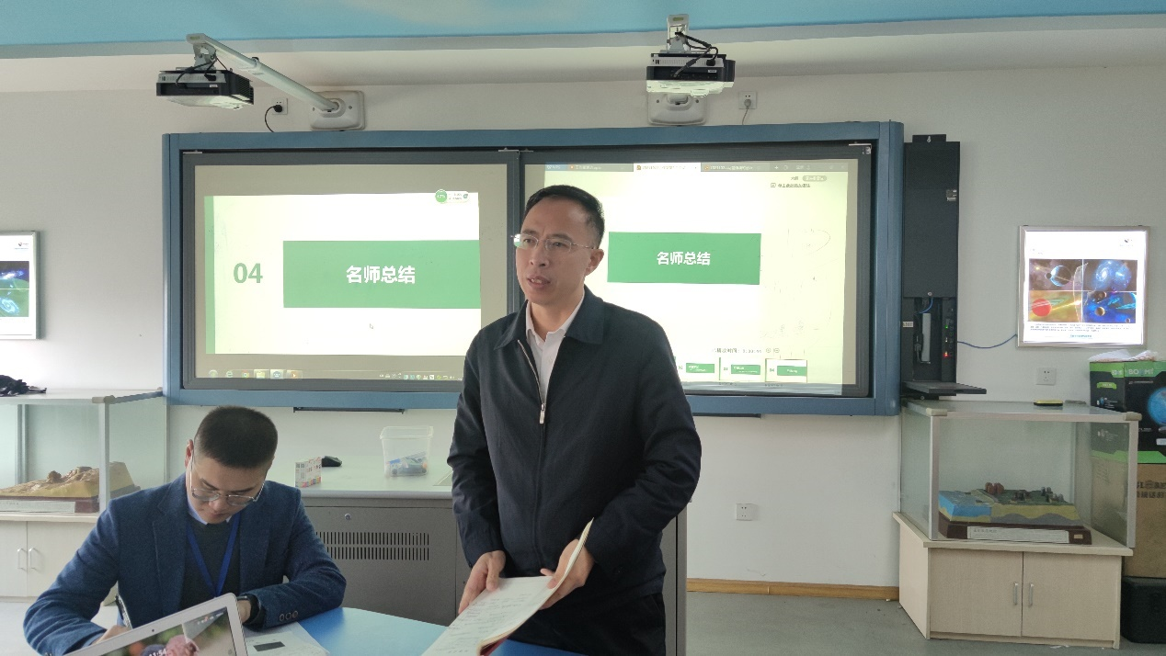

教而不研则浅，研而不教则空。活动的最后，刘光文导师针对两堂课，结合本次活动的主题，对学员们提出了三点建议与期望。

**一、情境创设服从于学习目标。**

首先，教师要在基于学习目标的前提下来进行情境的创设，且学习目标的设置要指向地理核心素养。例如：本节课的学习目标就应指向人地协调观、区域认知、综合思维这三个核心素养，其中综合思维又包含了要素综合与时空综合。同时，学科核心素养的培养应始终站在如何定位目标的达成的高度。

其次，在进行教学设计的过程中，教师应思考“学习目标的设计如何体现主题？”这一问题。例如从本次两位老师的学习目标中均没有体现出湿地从“开发”到“保护”的时间推演过程，则不能体现出“湿地的开发与保护”这一主题。

最后，教师要去思考“如何理解评价任务的设计”。评价应该是伴随在整个学习过程中，学生的表现即评价。因此，教师在设计评价任务时，要注重学生的过程性评价。而本次课中所存在的“对点训练”环节，则打断了学生原有的情境学习，不利于对学生情感态度价值观的培养。

**二、提出了工作室新的发展目标。**

为了促进老师们更好地进行单元教学设计，改进自己的教学，提升自身的专业水平，刘光文导师对工作室的发展提出了新的要求。即带领学员进行“基于主题，以区域为载体，依据初、高中地理课程标准，聚焦区域认知、综合思维、人地协调观，推行单元教学设计”的研究。导师希望通过这种方式来提高学员对单元教学设计、学习目标的细化分解、评价任务设计的理解力，最终以此来推动学员的教学设计能力、教学理念更新、教学方式的转变以及学生学习成绩的整体提升。

**三、加强学习，提升水平。**

作为教师，要不断地学习和提升自己。通过读书，不断获取新知识，更新教育理念，掌握新的教学方法，以此来促进自身的专业成长。我们还要在实践中不断进取，刻苦钻研，勇于创新，精益求精，不断提高自己的教育教学能力。